**ETEC de Cidade Tiradentes**

**Curso:** Desenvolvimento de Sistemas

**Matéria:** Qualidade e Teste de Software

**Aluno:** Lara Maria Alves Ribeiro

**Caso 1**

**Descrição:** usuário deve realizar a operação de soma, com o primeiro número sendo 3 e o segundo número sendo 7 para que o resultado seja equivalente a 10.

**Script:**

function caso1() {

            let resultadoEsperado = 10

            n1.value = 3

            n2.value = 7

            calcular('+')

            console.log(Number(resultadoHTML.value) == resultadoEsperado)

        }

**Imagem do resultado esperado:**

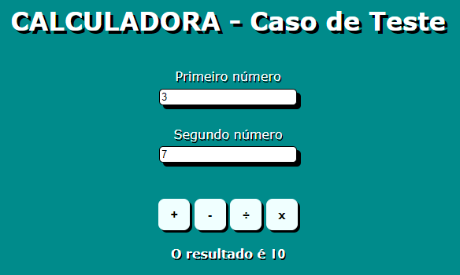

**Caso 2**

**Descrição:** o usuário deve realizar a operação de subtração, com o primeiro número sendo 4 e o segundo sendo 6 para que o resultado esperado seja igual a -2.

**Script:**

function caso2() {

            let resultadoEsperado = 2

            n1.value = 4

            n2.value = 6

            calcular('-')

            console.log(Number(resultadoHTML.value) == resultadoEsperado)

        }

**Imagem do resultado esperado:**

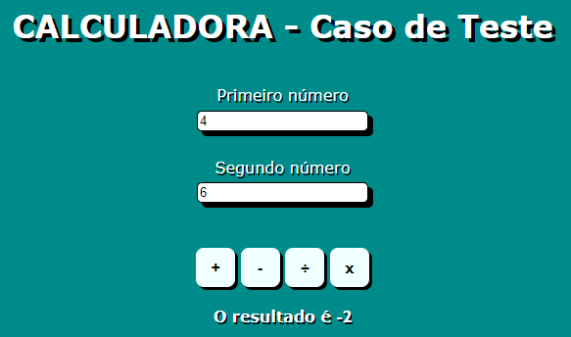

**Caso 3**

**Descrição:** o usuário selecionar a operação de multiplicação, com o primeiro número sendo 7 e o segundo número sendo 3 para que o resultado esperado seja 21.

**Script:**

function caso3() {

            let resultadoEsperado = 21

            n1.value = 7

            n2.value = 3

            calcular('x')

            console.log(Number(resultadoHTML.value) == resultadoEsperado)

        }

**Imagem do resultado esperado**

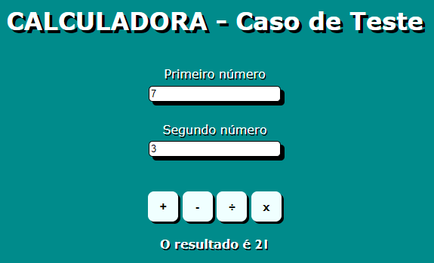

**Caso 4**

**Descrição:** o usuário deve selecionar a operação de divisão, com o primeiro número sendo 10 e o segundo número sendo 5, para que o resultado esperado seja equivalente seja 2.

**Script:**

function caso4() {

            let resultadoEsperado = 2

            n1.value = 10

            n2.value = 5

            calcular('/')

            console.log(Number(resultadoHTML.value) == resultadoEsperado)

        }

**Imagem do resultado esperado:**

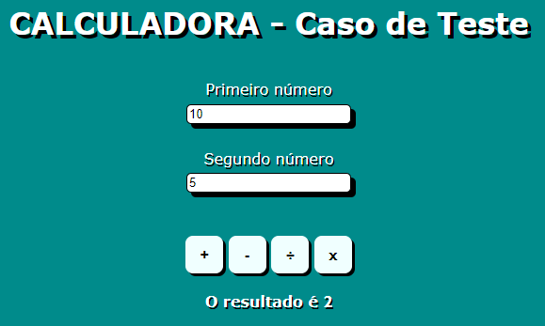

**Caso 5**

**Descrição:** o usuário deve selecionar a operação de divisão, com o primeiro número sendo 2 e o segundo número sendo 0 para que o resultado esperado seja incalculável.

**Script:**

function caso5() {

            let resultadoEsperado = 'incalculável'

            n1.value = 2

            n2.value = 0

            calcular('/')

            console.log(Number(resultadoHTML.value) == resultadoEsperado)

        }

**Imagem do resultado esperado:**

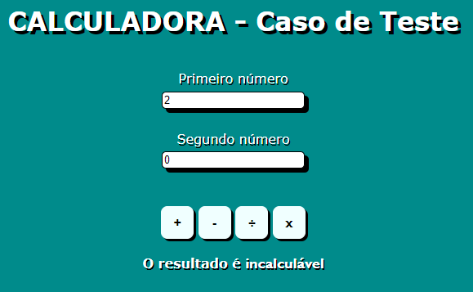

**Caso 6**

**Descrição:** o usuário deve selecionar a operação de soma, com o primeiro campo preenchido com a letra “a” e o segundo campo preenchido com o número 10 para que o resultado esperado seja incalculável.

**Script:**

function caso6() {

            let resultadoEsperado = 'incalculável'

            n1.value = 'a'

            n2.value = 10

            calcular('+')

            console.log(Number(resultadoHTML.value) == resultadoEsperado)

        }

**Imagem do resultado esperado:**

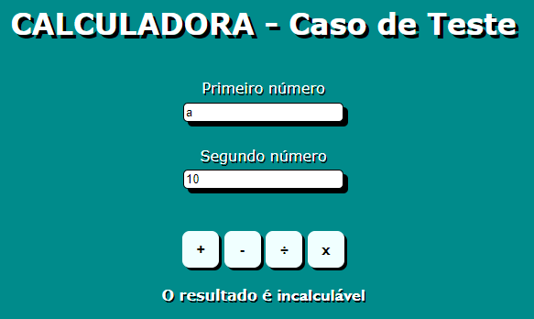

**Caso 7**

**Descrição:** o usuário deve selecionar a operação de subtração, com o primeiro campo preenchido com o número 23 e o segundo campo preenchido com a letra “i” para que o resultado seja incalculável.

**Script:**

function caso7() {

            let resultadoEsperado = 'incalculável'

            n1.value = 23

            n2.value = 'i'

            calcular('-')

            console.log(Number(resultadoHTML.value) == resultadoEsperado)

        }

**Imagem do resultado esperado:**

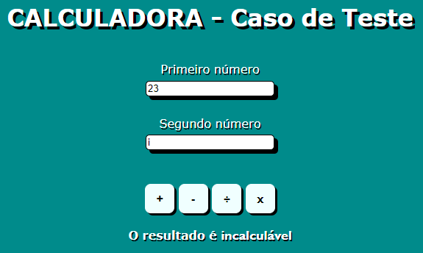

**Caso 8**

**Descrição:** o usuário deve escolher a operação de multiplicação com o primeiro campo preenchido com o número 3 e o segundo campo preenchido com “corinthians” para que o resultado seja incalculável.

**Script:**

function caso8() {

            let resultadoEsperado = 'incalculável'

            n1.value = 3

            n2.value = 'corinthians'

            calcular('*')

            console.log(Number(resultadoHTML.value) == resultadoEsperado)

        }

**Imagem do resultado esperado:**

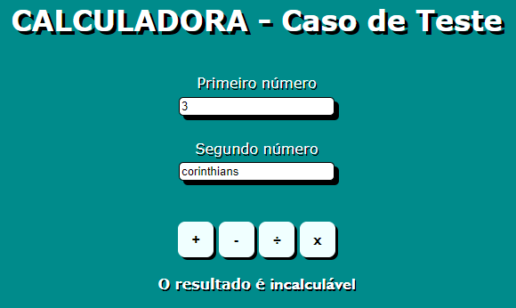

**Caso 9**

**Descrição:** o usuário deve selecionar a operação de divisão, com o primeiro campo sendo preenchido pelo número 892 e o segundo campo sendo preenchido pela letra “p” para que o resultado seja incalculável.

**Script:**

function caso9() {

            let resultadoEsperado = 'incalculável'

            n1.value = 892

            n2.value = 'p'

            calcular('/')

            console.log(Number(resultadoHTML.value) == resultadoEsperado)

        }

**Imagem do resultado esperado:**

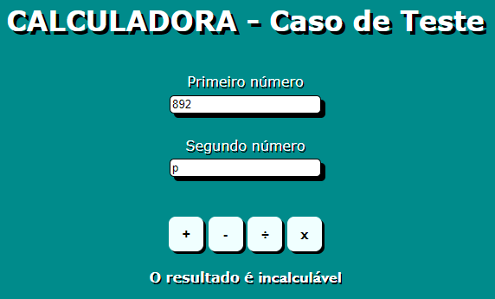

**Caso 10**

**Descrição:** o usuário deve escolher a operação de soma, com o primeiro campo preenchido com a letra “e” e o segundo campo preenchido com a letra “u” para que o resultado seja incalculável.

**Script:**

function caso10() {

            let resultadoEsperado = 'incalculável'

            n1.value = 'e'

            n2.value = 'u'

            calcular('+')

            console.log(Number(resultadoHTML.value) == resultadoEsperado)

        }

**Imagem do resultado esperado:**

